Milí dobrovolníci,

ve čtvrtek 17.11. oslavíme státní svátek výsadbou celkem 38 stromů (13 ovocných a 25 jeřábů břeků) k jednomu kůlu. Přispějeme tak k obnově již prořídlých přivaděčů do Dobroslavic - jak z Jilešovic, tak z Děhylova.
Sraz bude přímo na místě v 9:00.
Je důležité (a moc o to prosíme) přijít včas, protože hned na začátku proběhne instruktáž a ukázková výsadba stromu. Sázení proběhne i za mírně nepříznivého počasí - přeháňka nebo jemný deštík nevadí. Pokud by hlásili trvalý déšť, pošlu den předem zprávu, co a jak dále.
Zde mapa s označením začátku sázení, tady se v 9 hodin sejdeme (bod 5): https://mapy.cz/s/bosulapelo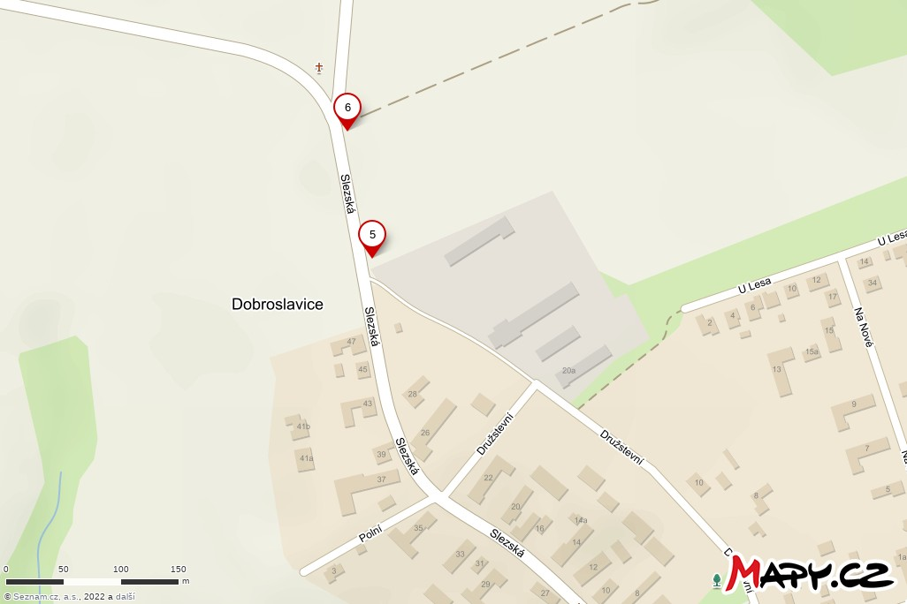
Jakmile vysadíme 10 stromů na tomto místě, přesuneme se k přivaděči z Plesné/Děhlyova, kde vysázíme dalších 28 stromů.
Konec výsadby závisí na mnoha faktorech, např. počtu sázejících, počasí... Pokud dorazí dostatek dobrovolníků, hravě vše zvládneme během dopoledne. Pokud nás bude hrstka, bude to déle.
Co s sebou
Na sebe teplé pracovní oblečení a pevné boty či holínky, je třeba počítat se zamazáním od hlíny, mokrem a zimou. Pokud chcete, vezměte si své pracovní rukavice - erární budeme mít k zapůjčení, ale ne každému je to příjemné a taky pokud by přišlo hodně účastníků, nemusí vyjít na všechny. Veškeré nářadí a materiál přivezeme.
Občerstvení
Protože se v Sázíme stromy, z.ú. snažíme o udržitelnost, všechna naše sázení probíhají v duchu Zero Waste, tedy bez zbytečných obalů a odpadu. Budeme rádi, když se přidáte a dopolední svačinku si přinesete v krabičce či jiném nejednorázovém obalu :) Na místě bude k dispozici várnice s čajem včetně hrnečků (můžete si přibalit vlastní termohrnek), voda na pití i opláchnutí rukou a také drobné občerstvení.

